## 错误的时间里无法做正确的事

## Hushrush.2021.05.14

上大学来常需自寻静处自习。有一条经验规律是：不想学习时无论去哪里都没有用。好比说甲月乙日丙节课有空闲时间，我忽觉心神扰乱无法学习，便归咎于寝室嘈杂不便用功，欲去图书馆静习。行若干时间至图书馆，第一件事就是去打水喝，此则用去几分钟；坐定又拿出手机看消息，距离上课已过去了半小时。拿出书装模做样写几个字，便注意到图书馆充斥着咳嗽声。我向来讨厌咳嗽者，故感叹道“图书馆还是少来罢”、“人多之地不宜久留”云云，起身收拾前往教室。

因人员稀少之故，有一段时间我常去西二楼[1]。然渐而入夏，我一是不堪蚊虫滋扰，二是难忍桌椅破旧，便慢慢敬而远之。主楼虽近但自习人数之众近乎图书馆[2]；中楼路途遥远但人不多，是理想自习之处（如附图1）。

既至中楼，却疲于选择比较诸教室，终于到了某教室坐定又须行盥洗事，又拿出书时一节课时间已过大半。有人认为听歌学习有助于提高效率，我以为不然。缘紧张急促之弦音确有集中精力之效，然靡靡轻歌易致心神飘忽游走、荡漾不定。但枯燥课业中听歌是少有的娱乐事，故常不能舍怀。但这又带来了选歌问题，颇费功夫放了一首，下一首又不爱听，不得不时时拿出手机切歌。所谓“请神容易送神难”，手机一上手便不好放下。书看了几段，惊觉还有五分钟下课，“晚上再看罢！”如此往复，故知没有学习之意时去哪里都没用，看两行文字便耽于窗外鸟啼室内灯闪。然屈服于此种现实总是心有不甘，故以上覆辙不免反复重蹈。

错误的时间里无法做正确的事，正如后天要考算法而我今天又混了一下午。今天下午的情况与前段描述大体相似，我不愿再提。窗外乌云密布，已降了两次小雨，目前暂时停歇，却不免使人联想到“这不是和平，这是二十年的休战”。然而纵身骤雨狂风[3]也要强过沉溺算法之苦海；沉溺算法之苦海也要强过受《算法设计与分析（第4版）》及课程组《算法设计与分析（第4版）配套课件》的折磨（如附图2（a）、（b））。

罢也！罢也！早已数次屈服于各种外界诱惑侵扰，何妨再多一个下午？早已败走各路卷王，又岂在乎于算法一科？或许天地间，大约本来有时也未免要挂科罢了[4]。苍苍天空不过轰隆作响，雨声渐渐又奈我何？既非连月不开之霏霏淫雨，何必满目萧然感极而悲[5]？结尾不妨引用苏子名篇[6]，聊表心中爽然快意。

定风波·莫听穿林打叶声

宋·苏轼

莫听穿林打叶声，何妨吟啸且徐行。竹杖芒鞋轻胜马，谁怕？一蓑烟雨任平生。

料峭春风吹酒醒，微冷，山头斜照却相迎。回首向来萧瑟处，归去，也无风雨也无晴。

完 ▌

## 参考文献

[1] 百度百科. 定风波·莫听穿林打叶声[DB/OL].[2021-05-14]. https://baike.baidu.com/item/%E5%AE%9A%E9%A3%8E%E6%B3%A2%C2%B7%E8%8E%AB%E5%90%AC%E7%A9%BF%E6%9E%97%E6%89%93%E5%8F%B6%E5%A3%B0/2807984?fr=aladdin

## 附录

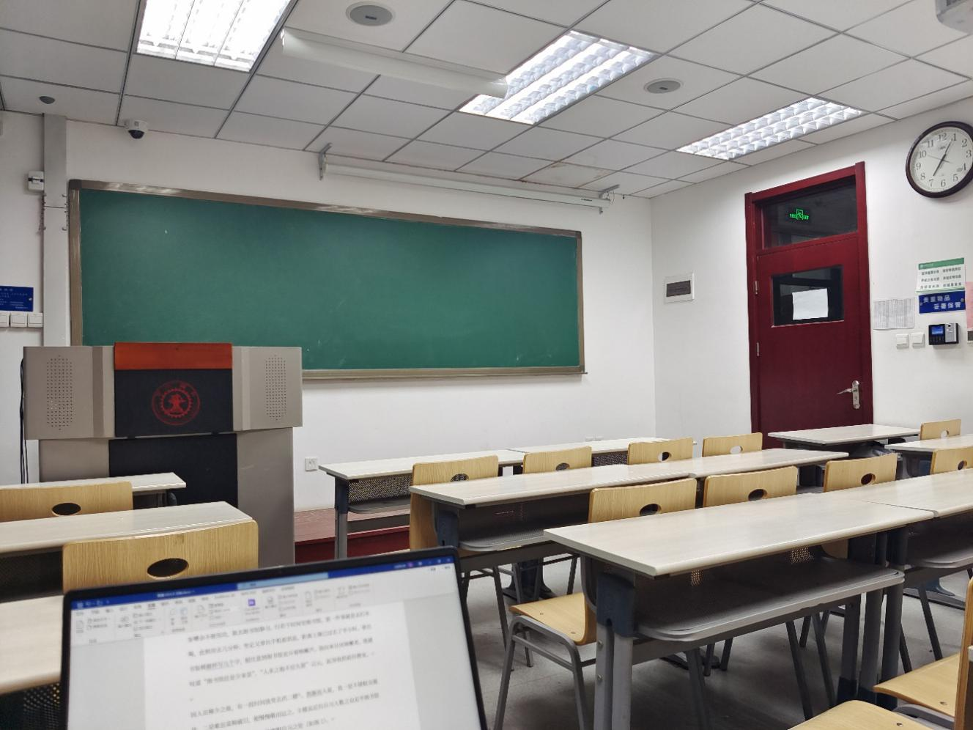

附图1. 中楼是理想的自习场所

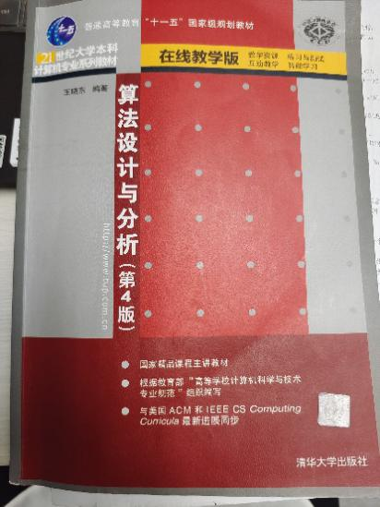 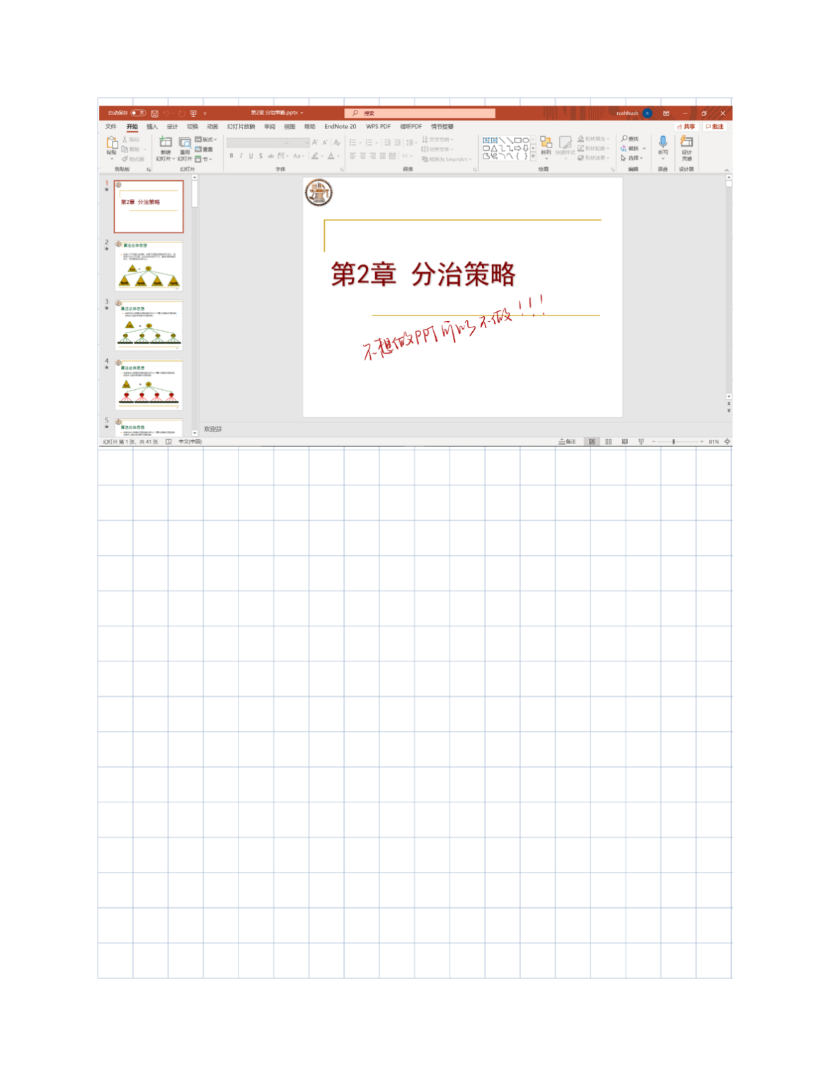

附图2(a)《算法分析与设计（第四版）》 附图2(b) 配套课件

1. 西二楼是机械学院所在地。此楼破旧不堪，甚至有的教室仍保持数十年前风貌。另一方面此楼蚊虫奇多，甚至十一月份仍有较多余孽。
2. 此处运用了夸张的修辞手法，因为教室的自习人数固然是少于图书馆的，然二者并提体现出主楼人多之显著特征。
3. 骤雨狂风，指风狂雨骤。
4. 出自鲁迅《阿Q正传》“然而他又没有全发昏，有时虽然着急，有时却也泰然；他意思之间，似乎觉得人生天地间，大约本来有时也未免要杀头的。”
5. 出自范仲淹《岳阳楼记》“淫雨霏霏，连月不开……满目萧然，感极而悲者矣！”
6. 《定风波·莫听穿林打叶声》是宋代文学家苏轼创作的一首词。此词通过野外途中偶遇风雨这一生活中的小事，于简朴中见深意，于寻常处生奇景，表现出旷达超脱的胸襟，寄寓着超凡脱俗的人生理想。上片着眼于雨中，下片着眼于雨后，全词体现出一个正直文人在坎坷人生中力求解脱之道，篇幅虽短，但意境深邃，内蕴丰富，诠释着作者的人生信念，展现着作者的精神追求。